INSCRIPTIONS :
Candidatures à retourner avant le 01 avril 2010

Formation inter-académique, n° identifiant du dispositif : 09A0062413

PARTENAIRES & ORGANISATEURS :
- Le Rectorat de l’Académie de Clermont-Ferrand
- Le CRDP de l’Académie de Clermont-Ferrand
- L’IUFM de l’Académie de Clermont-Ferrand
- La DRAC Auvergne
- Sauve qui peut le court métrage, pôle d’éducation à l’image
- Le Transfo

Formation Musique et cinéma
Les 6 et 7 mai 2010

PREAC Image Fixe Image Animée de l’Académie de Clermont-Ferrand

Artistes associés : Evgueni Galperine, compositeur et Johann Guyonnet, musicien et chanteur du The Big Royal Kunamaka Orchestra.

OBJECTIFS

- Percevoir et analyser les fonctions de la musique dans des productions cinématographiques. Comment le son influe-t-il sur le sens de l’image ?
- Sensibiliser les enseignants aux fonctions sonores dans l’image filmée par l’acquisition d’un vocabulaire spécifique
- Analyser les relations entre image et son afin de développer les pratiques en direction des élèves
- Répondre aux besoins en formation exprimés par les différents partenaires éducation nationale et culture.
- Renforcer et développer le réseau de personnes ressources pour le cinéma et la musique au collège et au lycée en visant la parité de participation « éducation » et « culture » parmi les stagiaires.
- Permettre au stagiaire de confronter l’hétérogénéité de ses expériences et les prolongements qu’il peut envisager dans sa pratique future.
- Envisager de nouvelles formes de collaboration pour nourrir notamment le volet culturel des projets d’établissement et contribuer à l’enseignement de l’histoire des arts.

PUBLIC
45 personnes, avec un objectif de parité Culture / Education Nationale
- Éducation Nationale : formateurs de formateurs, personnes ressources 2nd degré
- Culture : artistes associés à la mise œuvre des projets d'éducation et d'enseignement artistique et culturel ; chargés de missions des associations, structures et institutions culturelles associées à la mise en œuvre des projets

LIEU
La jetée, Sauve qui peut le court métrage
6 place Michel-de-l’Hospital
Tél : 04 73 91 65 73
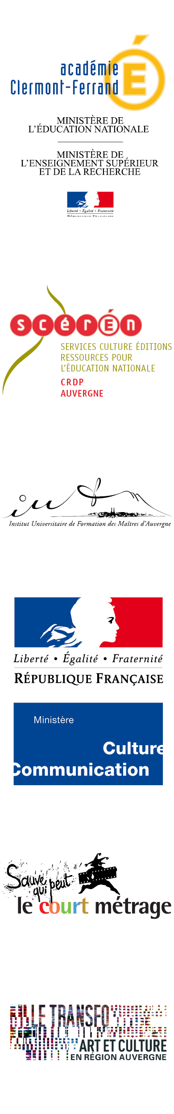

CONTACT
Delphine Duhamel,
Chargée de mission arts et culture CRDP d’Auvergne
Tél : 04.73.98.09.65
Mail : delphine.duhamel@ac-clermont.fr

Fiche candidature
Formation Musique et cinéma
Les 6 et 7 mai 2010

PREAC Image Fixe Image Animée de l’Académie de Clermont-Ferrand

Fiche à retourner avant le 1 AVRIL 2010 par « courrier, messagerie électronique ou fax »
Au CRDP d’Auvergne, 15 rue d’Amboise - BP 10413 - 63011 Clermont-Ferrand
Tél : 04.73.98.09.51/65 - Fax : 04.73.98.09.60
Mail : crdpdir@ac-clermont.fr ou delphine.duhamel@ac-clermont.fr

Merci de joindre à cette fiche une lettre précisant vos motivations en lien avec les actions que vous menez avec l’Education Nationale, un CV, une photo d’identité.

Candidat Éducation Nationale

Nom / Prénom :

Fonction :

Etablissement / Adresse :
Fax :

Tél. personnel :

Mèl. :

Ordre de priorité (si plusieurs candidatures) :

Accord du chef d’établissement ou directeur d’école (Date/Signature) :

Accord du corps d’inspection référent IEN, IEN-ET ou IA-IPR (Date/Signature) :

Avis de la Déléguée Académique à l’Éducation Artistique et Culturelle (Date/Signature):

Avis du Délégué Académique à la Formation des Personnels pour l’Éducation Nationale (Date/Signature):
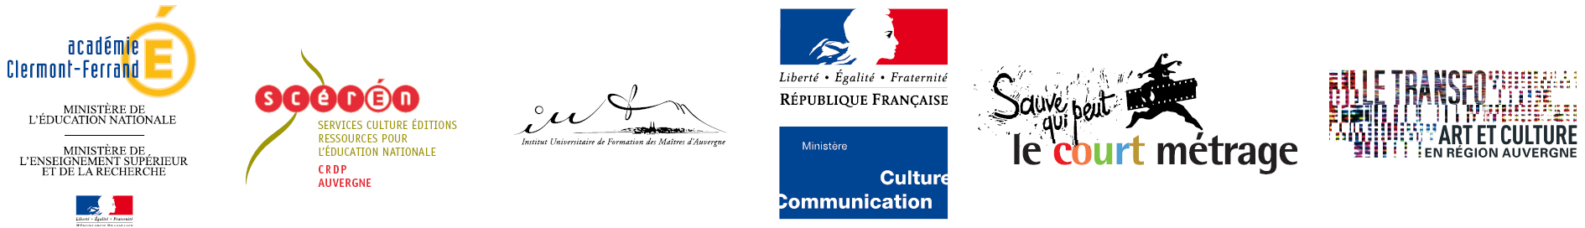

Informations pratiques
Formation Musique et cinéma
Les 6 et 7 mai 2010

PREAC Image Fixe Image Animée de l’Académie de Clermont-Ferrand

Renseignements complémentaires

Pour l’Éducation Nationale

Rectorat de l’Académie Clermont-Ferrand

Anne-Marie Saintrapt, Déléguée Académique à l’Éducation Artistique et Culturelle
Tél. 04.73.99.33.61

Mèl. Ce.Daac@ac-clermont.fr

Christèle MAZERON, IA-IPR Lettres en charge de l'option Cinéma-Audiovisuel, Rectorat de Clermont-Ferrand
Tél. 04 73 99 33 25

Mèl. Christele.mazeron@ac-clermont.fr

François DUPOUX, IA-IPR Education musicale, Rectorat de Clermont-Ferrand
Tél. 04 73 99 33 36

Mèl. francois.dupoux@ac-clermont.fr

CRDP de l’Académie de Clermont-Ferrand
Andrée Perez, directrice du CRDP d’Auvergne
Mèl. crdpdir@ac-clermont.fr

Delphine Duhamel, chargée de mission arts et culture
Mèl : delphine.duhamel@ac-clermont.fr

Pour les artistes et structures culturelles

Le TRANSFO, Romain Bard

Tél. 04.73.28.83.40

Mèl. Romain.bard@letransfo.fr

DRAC

Agnès Monier, Conseillère Éducation Artistique
Tél. 04.73.41.27.85

Mèl. agnes.monier@culture.gouv.fr

Lieux du stage

La Jetée – Sauve qui peut le court métrage - 6, place Michel-de-l’Hospital - Clermont-Ferrand.

Tél. 04.73.91.65.73

Catalogue des actions de formations nationales des personnes ressources pour les arts et la culture en ligne sur http://www.artsculture.education.fr/

